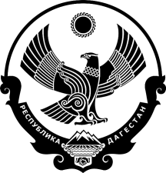

РЕСПУБЛИКА ДАГЕСТАН
СОБРАНИЕ ДЕПУТАТОВ МУНИЦИПАЛЬНОГО РАЙОНА
«КАРАБУДАХКЕНТСКИЙ РАЙОН»

Р Е Ш Е Н И Е

от 29 июня 2021 г. № 47

Об утверждении полномочий депутата Собрания депутатов
МР «Карабудахкентский район»

Решением Собрания депутатов МО «село Уллубийаул» от 24.04.2020 г. № 1 новым депутатом Собрания депутатов МР «Карабудахкентский район» избран Арсаналиев Азим Гаджиевич взамен досрочно прекратившего депутатские полномочия Абуева Р.З..
В связи с вышеизложенным Собрание депутатов муниципального района «Карабудахкентский район» 4-го созыва

Р Е Ш А Е Т:

1. Утвердить полномочия депутата Собрания депутатов муниципального района «Карабудахкентский район» Арсаналиева Азима Гаджиевича.
2. Опубликовать настоящее решение в районной газете «Будни района» и разместить на сайте администрации Карабудахкентского муниципального района.

Председатель Собрания депутатов
МР «Карабудахкентский район» А.А. Салаватов

Глава
МР «Карабудахкентский район» М.Г. Амиралиев

